一、框架
本项目选择flask作为主要架构，因为flask的文档还有扩展性比较好，对项目的结构没有严格的控制，只有static和templates是默认的（也可以改动），所以对于我们项目来说，可以根据需求去对模块进行增加或者删除。
二、软件设计技术
本项目主要选择的软件设计技术为Object-Oriented Programming，也就是面向对象编程，目的是为了实现项目的重用性、灵活性和扩展性，使得每一个模块各自的功能都能够接收信息、处理数据和向其它对象发送信息，通过组合就可以实现整体的运算，同时如果对其中的某个板块进行修改的时候，对整体的影响降到最小。
三、模块
本项目的后端主要分为8个主要模块，分别是管理员、位置、用户、分类、商品、购物车、订单、文件。 每个模块文档格式如下：
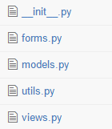
- 模块名
- 数据库设计（前端人员不用看，这个是后端看的）
- api详情列表（ajax的api均为form表单提交，json返回；常规api后期再补上）
- 错误码（包含局部错误码（<0）与全局错误码（>0），局部错误码须写明错误状态描述，全局错误码不用写明，具体参考附录的全局错误码表；0表示成功状态，一般不会返回提示信息，但某些api可能会返回具体数据；）
- 具体api文档在非管理页、管理页 issue中。
项目的模块代码位于app文件夹内，其对应情况如下：
模块 | 代码文件名
管理员 | admin
主页 | main
用户 | user
购物车 | cart
移动端 | mbend
图片 | pic
静态文件 | static
全局公共库 | util
分类 | category
位置 | location
订单 | order
商品 | product
html模板 | template
- 用例图
用例1主要是表现项目用户能够完成的主要事例，包括选择商品，对购物车进行更新变动，以及最后的下订单付款等。
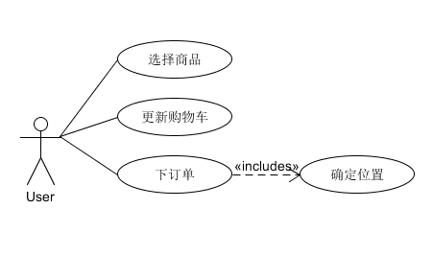
用例1的交互图
用例2主要是表现项目管理员能够完成的主要事例，主要包括管理用户登录，管理产品分类和放置，以及根据不同的权限进行管理权限的管理控制等。

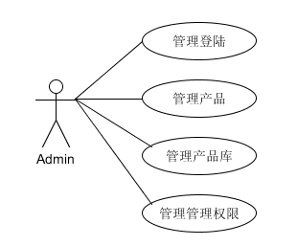
用例2的交互图
用例 | 逻辑模块1 | 逻辑模块2 | 逻辑模块3 | 逻辑模块4 | 逻辑模块5
用例1 | user | cart | location | order | product
用例2 | admin | category | product | main | user

